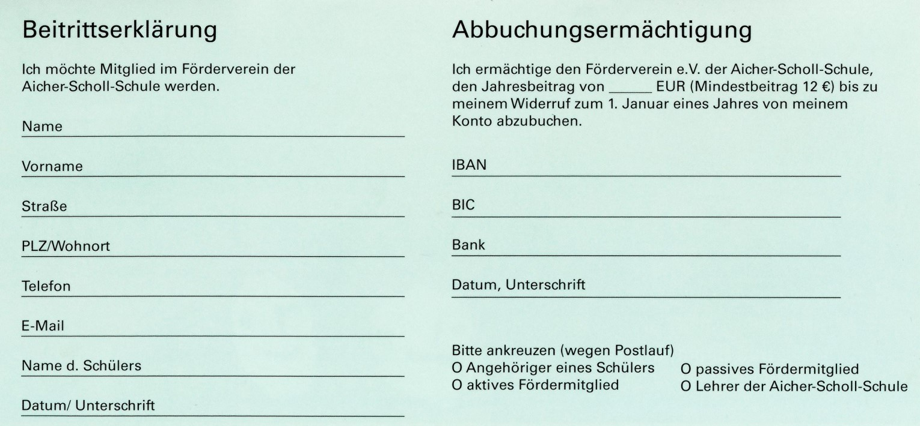

Bitte senden an:

Aicher-Scholl-Schule Bad Saulgau
Hindenburgstraße 27
88348 Bad Saulgau

oder per Mail:

poststelle@aicher-scholl.schule.bwl.de

